Modul obsluhující dva sériově zapojené li-on články 18650
Jan Chroust

Modul je osazen obvodem pro zajištění nabíjení dvou sériově zapojených li-on článků. Samozřejmostí je moderní obvod pro měření zbývající energie a celkové monitorování článků. Výstupem je I2C sběrnice. Článek je ošetřen proti případnému poškození přepětím.
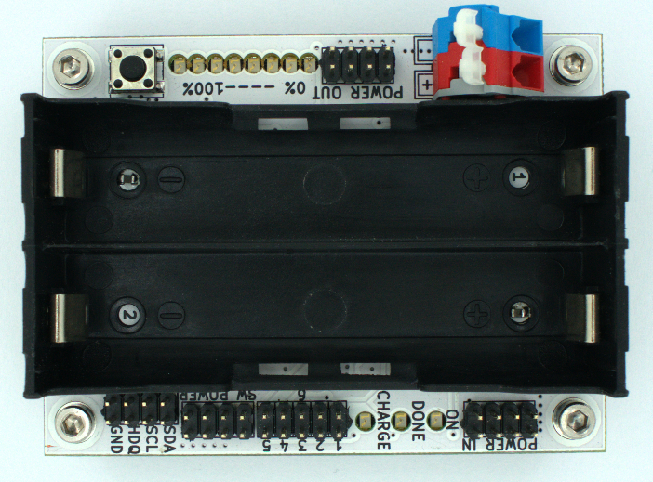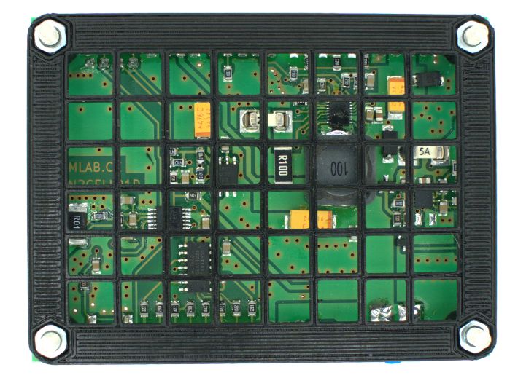

Technické parametry
Parametr | Hodnota | Poznámka
Napájení | 12 V
Pouzdro na články | 2x18650
Rozhraní | I2C, HDQ
Integrované obvod: | BQ24103 | Nabíjení
 | BQ34Z100 | Měření článku
Rozměry | 80.77 x 60.45 x 16 mm | Výška nad základní deskou

Popis konstrukce
Modul obsahuje tři samostatné funkční celky – Dobíjecí elektroniku, měření parametrů a balanční a ochranný obvod. Většina z nich pracuje stále i když modul není využíván. Důsledkem je, že modul je nutné pravidelně nabíjet (alespoň jednou za půl roku), aby byly akumulátory udržovány v provozním rozsahu napětí.

Nastavení děliče u BQ34Z100 pro měření napětí
Dělič pro měření napětí je tvořen odpory R23 a R24. Hodnota napětí na pinu BAT nesmí přesáhnout 900 mV, proto se hodnota odporu vypočítá následujícím vzorcem:

Výsledkem je pro dva články 137,5 kΩ, ale z důvodu lepší dostupnosti byl zvolen obvod R24 140kΩ. R23 16k5.
Výpočet hodnoty dělícího poměru v mV, který se zapisuje do nastavení obvodu se dopočítá tímto vzorcem:

Po vložení hodnot:

Výsledná hodnota poměru:

Po převod na HEX (tato hodnota se vkládá):

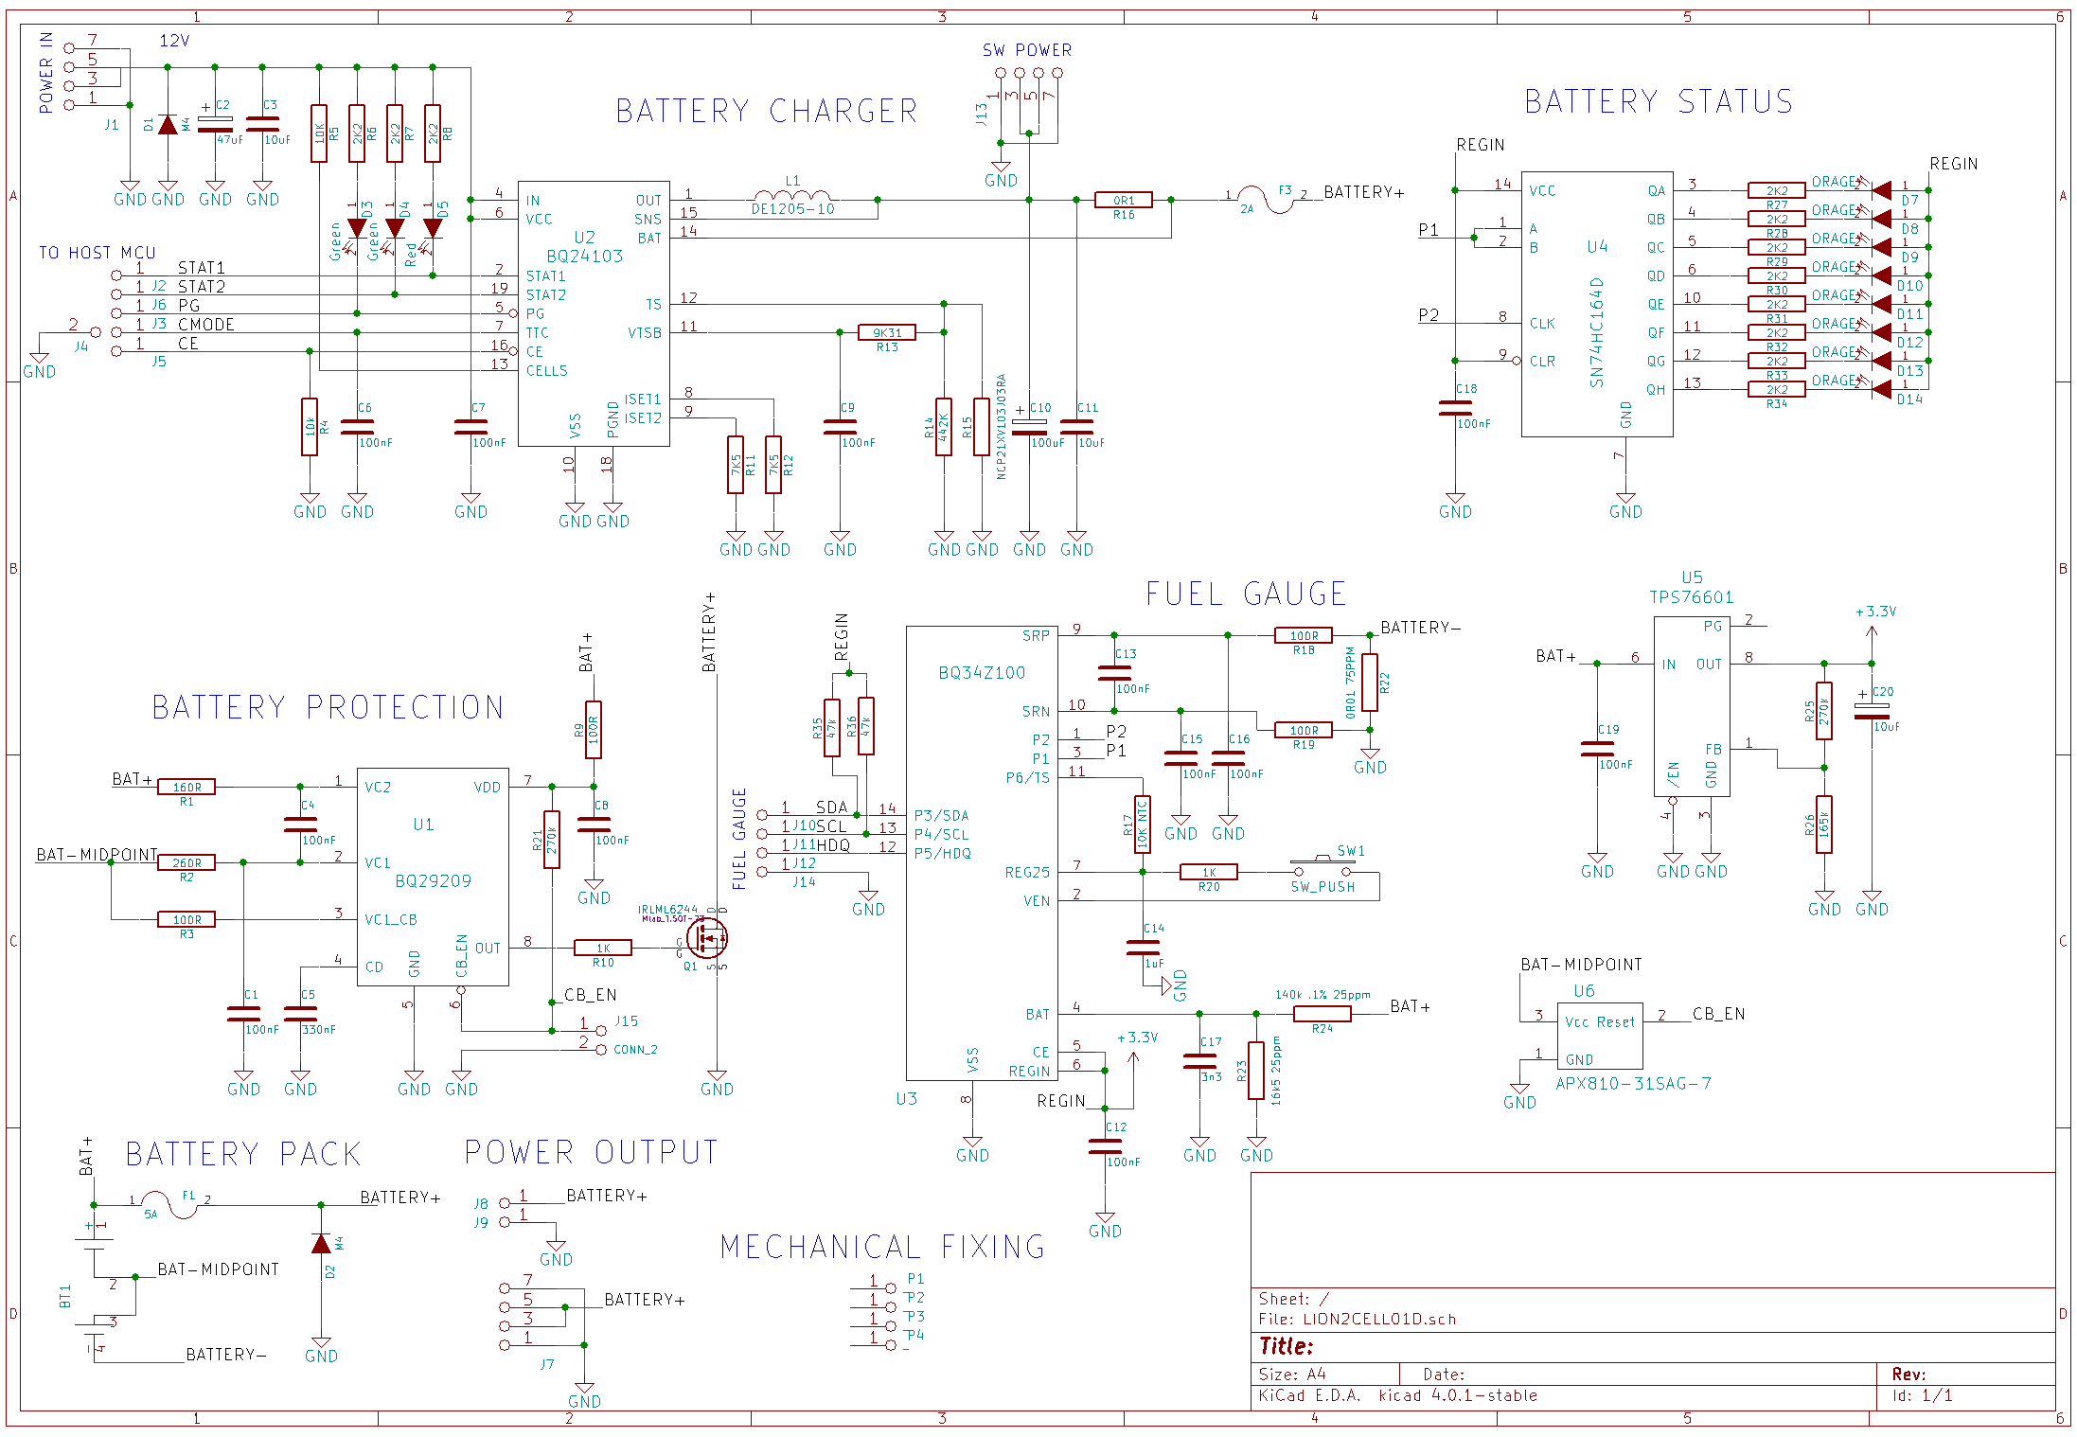
Schéma

Osazení a oživení
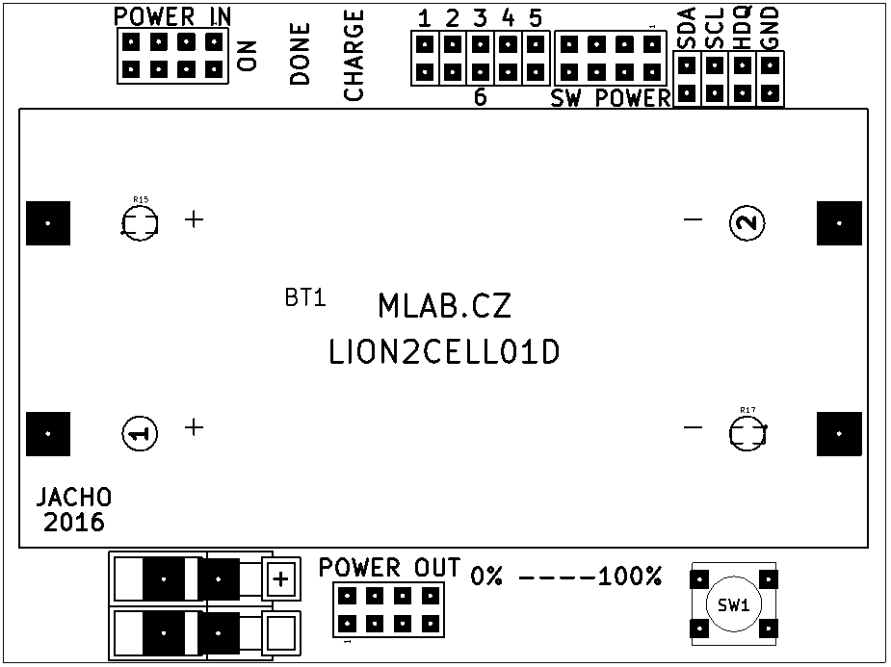

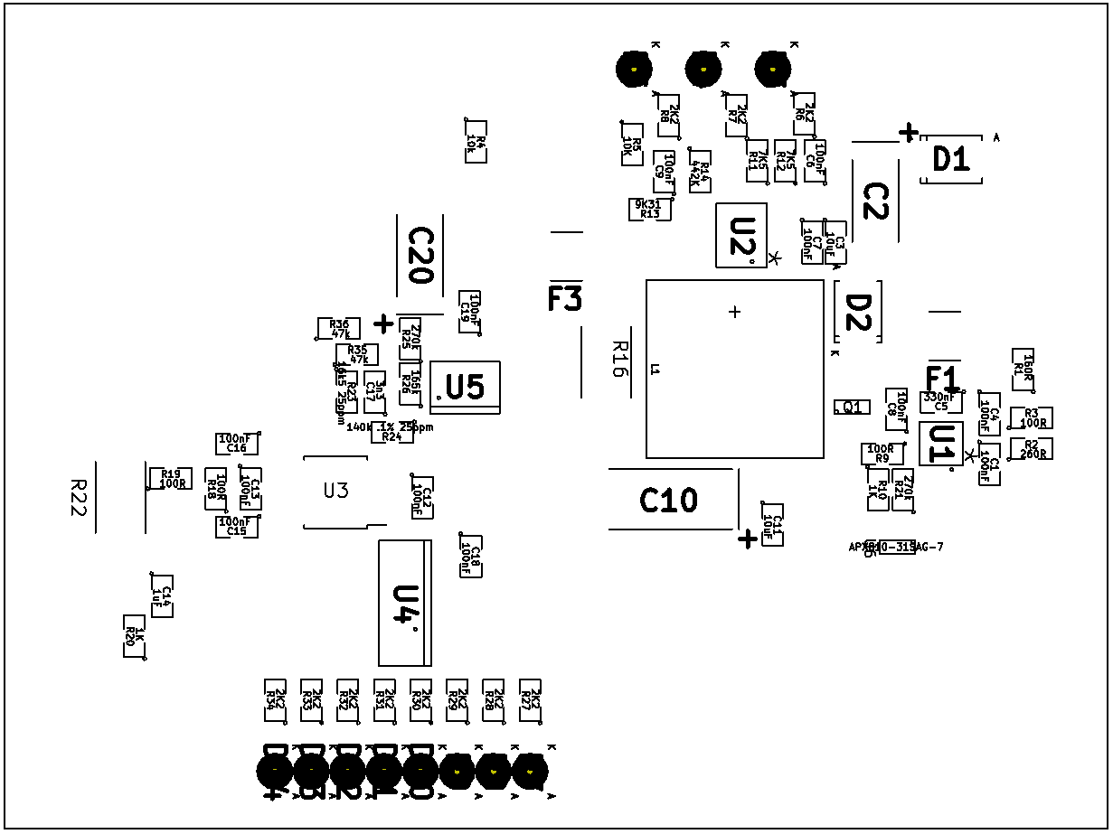

Osazení
Označení | Typ | Pouzdro | Počet
BT1 | 2x18650_LION-RESCUE-LION2CELL01C | 2LION | 1
C1,C4,C6,C7,C8,C9,C12,C13,C15,C16,C18,C19 | 100nF | SMD-0805 | 12
C2 | 47uF | TantalC_SizeC_Reflow | 1
C3,C11 | 10uF | SMD-0805 | 2
C5 | 330nF | SMD-0805 | 1
C14 | 1uF | SMD-0805 | 1
C17 | 3n3 | SMD-0805 | 1
D1,D2 | M4 | SMA_Standard | 2
J1,J7,J13 | JUMP_4X2 | Straight_2x04 | 3
J2,J3,J5,J6,J10,J11,J12,J14 | JUMP_2x1 | Straight_1x02 | 8
J4 | JUMP2_2x1 | Straight_1x02 | 1
J8,J9 | CONN1_1 | WAGO256 | 2
L1 | DE1205-10 | DE1205-10 | 1
P1,P2,P3,P4 | _ | MountingHole_3mm | 4
Q1 | IRLML6244 | SOT-23 | 1
R1 | 160R | SMD-0805 | 1
R2 | 260R | SMD-0805 | 1
R3,R9,R18,R19 | 100R | SMD-0805 | 4
R4 | 10k | SMD-0805 | 1
R5 | 10K | SMD-0805 | 1
R6,R7,R8,R27,R28,R29,R30,R31,R32,R33,R34 | 2K2 | SMD-0805 | 11
R10,R20 | 1K | SMD-0805 | 2
R11,R12 | 7K5 | SMD-0805 | 2
R13 | 9K31 | SMD-0805 | 1
R14 | 442K | SMD-0805 | 1
R15 | NCP21XV103J03RA | SMD-0805 | 1
R16 | 0R1 | R_2512 | 1
R17 | 10K NTC | SMD-0805 | 1
R21,R25 | 270k | SMD-0805 | 2
R23 | 16k5 25ppm | SMD-0805 | 1
R24 | 140k .1% 25ppm | SMD-0805 | 1
R26 | 165k | SMD-0805 | 1
U4 | SN74HC164D | SO-14 | 1
SW1 | SW_PUSH | SW_PUSH_SMALL | 1
U3 | BQ34Z100 | TSSOP-14_4.4x5mm_Pitch0.65mm | 1
U1 | BQ29209 | VSON-8 | 1
C10 | 100uF | TantalC_SizeD_Reflow | 1
U2 | BQ24103 | VQFN-20 | 1
F1 | 5A | Drzak_2410 | 1
F3 | 2A | Drzak_2410 | 1
D7,D8,D9,D10,D11,D12,D13,D14 | ORAGE | LED_1206 | 8
D3,D4 | Green | LED_1206 | 2
D5 | Red | LED_1206 | 1
J15 | CONN_2 | SMD_1_2x2 | 1
C20 | 10uF | TantalC_SizeC_Reflow | 1
U5 | TPS76601 | SO-8 | 1
R35,R36 | 47k | SMD-0805 | 2
U6 | APX810-31SAG-7 | SOT-23 | 1
R22 | 0R01 75PPM | SMD-2512 | 1

Oživení
Nejprve je dobré zkontrolovat PCB, zda je dobře zapájené. Následně se mohou vložit baterie. Je potřeba dodržet pořadí vyznačené pod pouzdrem. Nejprve se vkládá baterie do pozice 1 a pak teprve do pozice 2. Prohození pořadí může způsobit, že se modul nebude chovat správně. Po vložení posledního článku se rozsvítí oranžové LED pro diagnostiku zbývající energie článků.
Dále je vhodné vyzkoušet, zda je funkční funkce nabíjení.
Po zapojení 12V adaptéru by se měla rozsvítit zelená LED detekující připojení napájení. Následně by se měla rozsvítit červená LED indikující, že modul nabíjí. Následně druhá zelená LED indikující ukončení nabíjení.
Program pro nahrání parametrů do obvodu pro měření energie článků se nachází ve složce sw repozitáře modulu. Program používá knihovnu PyMLAB, kterou je potřeba mít nainstalovánu.

Nejsnadnější použití je pomocí modulu USBI2C01A.
Po nahrání parametrů pomocí setguage2cell.py je potřeba vyndat články a vložit je zpět v již popsaném pořadí.
Pro ověření, že je modul dobře zkonfigurován, slouží druhý program guage.py, který vyčítá naměřená data.
Parametry, které se nahrávají do obvodu odpovídají článku 18650 od firmy Panasonic typ NCR18650B. Jmenovité napětí 3,6 V. Kapacita 3350 mA. V případě užití jiných akumulátorů, je potřeba nahrávané parametry změnit! Jinak modul sice bude fungovat, ale udávaná data o kapacitě článků nebudou spolehlivá. Měření napětí na článcích, protékajícího proudu a teploty článku bude v pořádku.
Po vložení článků je potřeba provést minimálně jeden vybíjecí a nabíjecí cyklus, aby byly hodnoty zbývající energie přesnější. Čím déle budou články vloženy v modulu, tím budou měřené hodnoty přesnější. Pokud dojde k vyndání článků, tak měřící obvod resetuje měřené parametry a zpřesňování bude probíhat od začátku.
Modul je vybaven balančním obvodem, který vyrovnává napětí na obou článcích na stejnou hodnotu. Vyrovnávání se provádí tak, že jeden z článků je vybíjen. Tento vybíjecí proud měřící obvod zaznamenává. Pohybuje se řádově na hodnotě 10mA.

